# Volo da Roma

ALLA SCOPERTA DEL GIAPPONE

# TOKYO - KANAZAWA - TAKAYAMA - KYOTO - NARA - OSAKA - HIMEJI

DAL 05 AL 17 APRILE 2024

€ 4580 p.p.

PARTENZA DI GRUPPO - MIN. 20 PARTECIPANTI

QUOTA COMPRENDE:

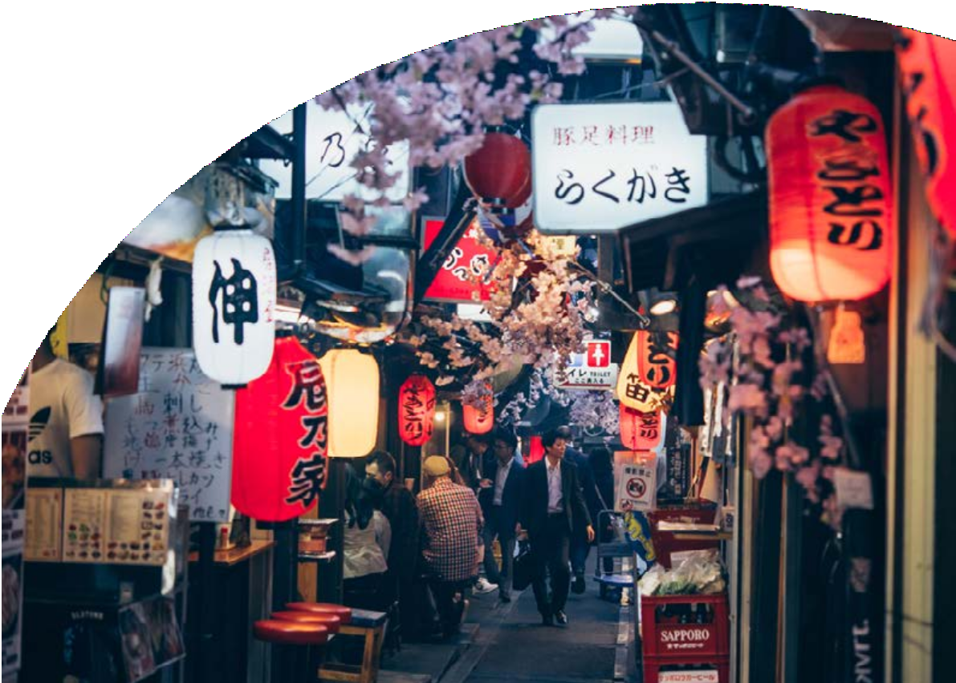

* Volo da Roma con bagaglio in classe economica
* 10 notti in hotel come da programma con pernotto e prima colazione
* 1 cena tipica giapponese in camera giapponese hotel/ryokan - bevande escluse
* 5 pranzi bevande escluse
* bus privato per visite e trasferimenti come descritto nell’itinerario
* guida professionale parlante italiano accompagnatore al seguito MR Suzuki Kenji
* 2 wifi router giga illimitati
* cerimonia del the informale a kanazawa
* biglietti del treno in seconda classe Tokyo /Kanazawa - Takayama / Kyoto e Osaka/Hiroshima e VV come descritto nell’itinerario
* spedizione separata del bagaglio (1 pezzo a persona) da Tokyo a Kyoto saltandole città intermedie (predisporre un piccolo bagaglio a mano con l’occorrente x 3 notti )
* auricolari, accompagnatore dall’Italia

OPERATIVO VOLO:

05 APR FCO - DXB 15:25 - 23:15

06 APR DXB - NRT 02:40 - 17:35

16 APR KIX - DXB 23:45 - 05:15 +1

17 APR DXB - FCO 09:10 - 13:25

QUOTA NON COMPRENDE:

* Tasse aeroportuali al momento costo di € 91,00, che possono cambiare

fino al momento dell’emissione

* Assicurazione obbligatoria annullamento, medico fino a 50mila;

bagaglio e copertura Covid di € 150,00 per persona

* le bevande e i pasti non menzionati nel programma
* le mance e tutto quanto non menzionato ne “la quota comprende“

SUPPLEMENTI E RIDUZIONI

* Supplemento singola: € 620,00

PER INFORMAZIONI

+39 06 983 78 037

[booking@4utravel.it](mailto:booking@4utravel.it)

1° e 2° Giorno - ITALIA - TOKYO

05/04: Partenza da Roma ore 15:25 con volo di linea per Tokyo via Dubai. Pasti e pernottamento a bordo. 06/04: Arrivo all’aeroporto di Tokyo Narita ore 17.35 locali. Disbrigo delle formalità doganali e incontro con l’assistente parlante italiano. Trasferimento in hotel con bus privato. Cena libera e pernottamento MONTEREY HANZOMON

3º Giorno – TOKYO - 07/04

Prima colazione in hotel. Incontro con la guida parlante italiano e intera giornata di visite con bus privato. La giornata comincia salendo sull’Osservatorio del grattacielo del Governo Metropolitano di Tokyo, per una spettacolare vista su tutta la città e, tempo meteorologico permettendo, sul Monte Fuji. Si prosegue quindi per il quartiere di Shibuya, dove visiteremo il Santuario più visitato e sacro della Capitale: il Santuario Meiji. Il suo immenso Parco sembra un’oasi verde all’interno del caos cittadino. Pranzo in ristorante locale. Altro luogo nevralgico della città di Tokyo: il piazzale del Palazzo Imperiale (dove tuttora risiede l’Imperatore) e il ponte più famoso della città, il Nijubashi bridge, che conduce alle porte del Palazzo Imperiale. La giornata prosegue nel quadrante est di Tokyo, Asakusa. E’ il quartiere più tradizionale della città e famoso per il fotografatissimo Tempio Sensoji. Passeggiata lungo la Nakamise Dori, la stradina piena di bancarelle che conduce alle porte del Tempio. Il Tokyo è la città dei contrasti: termineremo quindi la giornata con uno stop nel quartiere di Ginza, dove si trovano i negozi più eleganti della città e i flagship delle principali catene giapponesi. Cena libera e pernottamento

4º Giorno - TOKYO - 08/04

Prima colazione in hotel. Giornata libera a Tokyo Cena libera e pernottamento.

OPZIONALE: Full Day a Nikko con guida parlante Italiano e Bus privato (pranzo incluso) costo di euro 180,00 per persona, minimo per 10 persone confermate.

Nikko è una delle località nei dintorni di Tokyo più popolari e dal grande interesse storico-culturale e paesaggistico. Visiteremo in giornata la Cascata di Kegon, una delle 3 più belle del Giappone e il Santuario Toshogu, patrimonio dell’Umanità, con la sua architettura insolita e i particolari intagli. Rientro a Tokyo

5º Giorno - TOKYO - 09/04

Prima colazione in hotel. Incontro con la guida parlante italiano e partenza in bus privato per la visita al Monte Fuji e a Hakone dove faremo una crociera sul lago Ashinoko tra Hakone e Sekishoato/ Motohakone/Kojiri. Pranzo in ristorante locale. Al termine delle visite ritorno in hotel a Tokyo. Cena libera e pernottamento.

6º Giorno - TOKYO/KYOTO via KANAZAWA/TAKAYAMA KANAZAWA - 10/04

Prima colazione in hotel. Trasferimento separato del bagaglio (massimo 1 valigia a persona) dall’hotel di Tokyo all’hotel di Kyoto (prevedere un bagaglio a mano con l’occorrente per due pernottamenti a Kanazawa e Takayama).

Bagagli da essere pronti per le 08:00 ora locale per il trasferimento a Kyoto, tenete il bagaglio a mano con le cose personali necessarie per due notti, a Kyoto troveremo il bagaglio spedito direttamente in hotel. Prima colazione in hotel. Incontro con la guida parlante italiano e partenza in treno per Kanazawa. Visita città con bus privato dove visiteremo l’Omicho Market, Pranzo in ristorante locale, il Kenrokeun Garden uno dei 3 giardini più belli del Giappone con degustazione di te’ macha e dolcetti tradizionali, il quartiere



dei samurai e la casa del Samurai Nomura con il suo splendido giardino ed il quartiere delle case da tè Higashichaya. Cena libera e pernottamento HOTEL DAIWA ROYNET KANAZAWA EKI NISHIGUCHI

7º Giorno - KANAZAWA/TAKAYAMA/SHIRAKAWAGO/TAKAYAMA - 11/04

Prima colazione in hotel. Incontro con la guida parlante Italiano e partenza in bus locale per Shirakawago un piccolo villaggio Patrimonio Mondiale Unesco caratterizzato dalle case costruite in stile gassho- zukuri, con tetti di paglia spioventi triangolari la cui forma li fa somigliare a delle mani giunte in preghiera. Proseguimento in bus privato per Takayama, situata sulle Alpi Giapponesi. Breve passeggiata per Kamisannomachi, le stradine dell’antico centro con le case in legno dell’epoca Edo e visita al Takayama Jinya, antico ufficio governativo del periodo Edo. Al termine delle visite trasferimento in hotel dove sarà possibile provare il tipico bagno termale onsen e dormire in una camera in stile giapponese con futon disteso sul tatami. Cena tipica e pernottamento HOTEL/RYOKAN GREEN MAIN TOWER japanese style room.

8º Giorno - TAKAYAMA / KYOTO - 12/04

Prima colazione in perfetto stile giapponese in hotel/ryokan. Incontro con la guida parlante italiano e partenza per una visita mattutina a piedi, del mercato tipico di Takayama, dopo andremo a vedere l’antico museo Yatai Kaikan dove potremo ammirare gli antichi carri usati nella storia dei due appuntamenti annuali di primavera e di autunno, due feste che si tengono due volte l’anno, dove sfilano dei carri caratteristici e dei pupazzi tipici giapponesi. Alla fine di queste visite, andremo in stazione e partiremo con il treno shinkansen per Kyoto, via Nagoya. Arrivo a Kyoto, trasferimento in bus privato in hotel. Cena libera e pernottamento. HOTEL DAIWA ROYNET KYOTO EKIMAE PREMIER.

9º Giorno - KYOTO - 13/04

Prima colazione in hotel. Incontro con la guida parlante italiano e visita della capitale culturale del Giappone, con bus privato. Visiteremo la foresta di bambù di Arashiyama ed il bellissimo Tenryuji Temple; il Tempio Kinkakuji o “Padiglione d’oro” eretto come villa per lo Shogun e coperto completamente di foglie d’oro che sorge nel mezzo del bellissimo giardino; il Tempio Kiyomizudera, edificato interamente in legno, dal quale si vedrà un bellissimo panorama della città; si prosegue passeggiando lungo le caratteristiche stradine di Higashiyama fino ad arrivare all’antico quartiere delle geishe di Gion, dove assisterete ad uno spettacolo di arti tradizionali giapponesi Gion Corner. Visiteremo anche Nijo Castle and Ninomaru-Goten Palace. Pranzo libero. Cena libera e pernottamento. HOTEL DAIWA ROYNET KYOTO EKIMAE PREMIER.

10º Giorno - KYOTO/NARA/OSAKA - 14/04

Prima colazione in hotel. Incontro con la guida parlante Italiano e partenza con bus privato per Nara, la prima capitale del Giappone. Visiteremo en route il Fushimi Inari Shrine, il santuario dai portali rosso vermiglio, location utilizzata nel film Memorie di una Geisha. Arrivati a Nara, visita al Tempio Todaiji, famoso per la grande statua del Buddha di bronzo, circondato da un grande parco dove numerosi cervi sacri vivono liberamente. Proseguimento quindi per Osaka. Pranzo libero. Cena libera e pernottamento. HOTEL ELSEREINE OSAKA.

11º Giorno - OSAKA/HIROSHIMA/MIYAJIMA/OSAKA - 15/04

Prima colazione in hotel. Incontro con la guida parlante Italiano e partenza in treno per Hiroshima. Visita della città con bus privato: il Genpaku Dome; la cupola rimasta intatta dopo lo scoppio della bomba atomica, il Parco Memoriale ed il Museo della Pace. Proseguimento in treno e traghetto per l’Isola di Miyajima visita del santuario di Itsukushima, dove gli edifici sembrano galleggiare sulle acque del Mare Interno. Rientro ad Hiroshima e partenza in treno per Osaka. Pranzo in corso di escursione. Cena libera nel famoso quartiere dello street food di NAMBA DOTONBORI.

12º Giorno - OSAKA- ITALIA - 16/04

Prima colazione in hotel. Incontro con la guida parlante italiano, giro panoramico della città in bus privato, andremo a visitare l’Osaka Castle Park, un parco storico, situato nel centro della città dove si potranno ammirare tra l’altro numerosi alberi di ciliegio in fiore. Poi visita dell’avveniristico Umeda Sky Building, oggi l’attrazione più bella di Osaka. Il grattacielo tra i più alti del Giappone dove potremo prendere un caffè e godere della fantastica vista, fare shopping o visitare il museo d’arte al suo interno, trasferimento con bus privato all’aeroporto di Osaka Kansai ore 19,00 per le procedure di check-in. Ore 23:45 partenza del volo per Roma via Dubai.

13º Giorno - ROMA - 17/04

Arrivo a Roma ore 13:25 locali e fine dei servizi.

*NB: Il programma del tour potrebbe subire variazioni, rispetto a quanto riportato, per motivi non prevedibili alla data di pubblicazione.*